**『フェミニズムは現在進行中』（Feminism pågår）**

80P、Natur & Kultur社、[Koja Agency](http://kojaagency.com/product/feminism-in-progress/)(スウェーデン)、2016年、ノンフィクション、12才～

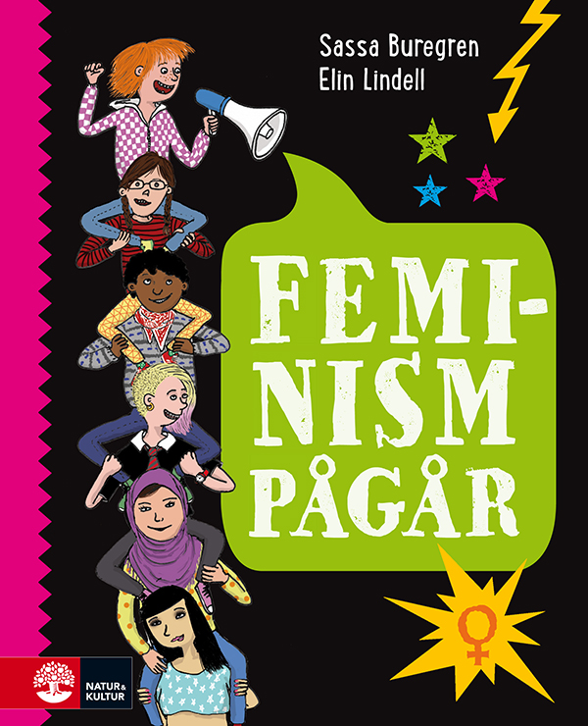

スウェーデンは世界で最も男女平等が進んだ国と言われている。だけどこれまで女性が首相になったことは1度もない。そもそもフェミニズムとは何なのか、フェミニズムはどこから生まれたのか、どうして誰も闘わないで自然にしていて男女平等にならないのか、なぜ闘わなくてはならないのか、というスウェーデンではそもそも論と思われかねない基本的な問いに立ち返った本だが、日本では幸か不幸か、まさに今、必要とされる本と言って間違いないだろう。

　ロシア、トルコ、ノルウェー、韓国に版権が売れている。

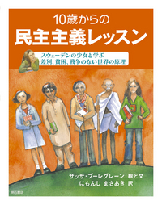**（作者）**[サッサ・ブーレグレーン](http://www.buregren.se/index.htm)（Sassa Buregren）

[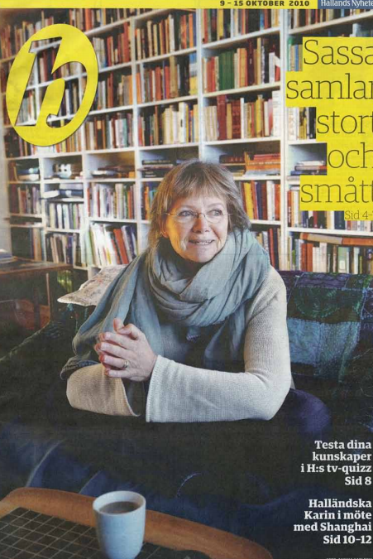](http://www.buregren.se/doc/hn-41.pdf)1953年スウェーデン南部の[クリスチャンスタード](https://www.google.co.jp/maps/place/%E3%82%B9%E3%82%A6%E3%82%A7%E3%83%BC%E3%83%87%E3%83%B3+%E3%82%AF%E3%83%AA%E3%82%B7%E3%83%A3%E3%83%B3%E3%82%B9%E3%82%BF%E3%83%BC%E3%83%89/@58.8598737,10.4935419,6z/data=!4m5!3m4!1s0x4654034d24249807:0x4019078290e7ae0!8m2!3d56.0293936!4d14.1566779)で生まれる。絵画芸術を学び、作家・画家に。邦訳にカール・フォン・リンネ賞受賞作『10歳からの民主主義レッスン』（2009年、明石書店）。家系図や父親の逮捕などユニークなテーマの[児童書](http://www.buregren.se/doc/books.htm)を描いている。

**（あらすじ）**

前書き　私が子どもの頃は、女の子は優しくて、かわいい服を着て、お母さんのお手伝いをしなくてはなりませんでした。男の子は元気に走り回ったり、木登りしたり、泥だらけになったりしても許されたのに。今では時代が変わった。でも何もかもが変わったわけではありません。でも数百年前は、女の子が自分らしくあること、自由に将来の夢を見ることは難しかったのです。子どもの時はお父さんに、結婚してからは夫に何でも決められてしまったのです。

　でもじゃあ、どうやって女の人は投票権や好きな仕事をする権利を得たのでしょう？　じっとしていても何も変わりません。全ての権利は女性達が立ち上がり、闘ったから勝ち得たものなの。

今ではもう完全に平等？　闘う必要などない？　そんなわけないわ！　このことがこの本のテーマなの。私達がどこまで男女平等を実現してこられたのか、まだ実現しきれていないところはどこなのか。全ての人が自分らしくいられるようになる日まで。

フェミニズムって何だろう？　フェミニズムとは、男性と女性が経済的、社会的、政治的に平等になるよう求める運動のこと。男女が平等であるべきだという考え方は公正なものに思えるのに、なぜ皆がフェミニストであると名乗らないのかしら？　それはフェミニストというのは男嫌いで、女が全てを決める社会を望む人達と勘違いしている人がいるから。それに辛抱強く耐えていれば、そのうち変わるでしょ、と思っている人もいるみたい。それにフェミニストは社会不適合者で、不満を持つのは自分達が悪いからだと言う人もいます。もしもあなたが男か女かは関係なく、皆が平等な権利だけでなく、責任、平等な機会を得られる社会を望むなら、あなたはフェミニストなの。

エッラ12歳　暗黙のルールなんか大嫌い　学校で私がサッカーをしていて、絶好のチャンスでシュートをミスしてしまい、男の子達から「下手っぴ！」と言われてしまいました。なのに同じミスをした男の子には「ドンマイ」って言うの！　男の子達は女子は男子より劣っているから、一緒にゲームしたくないのでしょう。それに先生からの扱いも、男子と女子では違っているようにエッラは感じています。ある時パソコンでお父さんとどの政党に投票するか、診断テストをしていて、フェミニズムの政党があること、それにフェミニズムという考えについて知りました。私は友だちと話し合いました。そして学校で女の子は優しくて、かわいらしく、男の子は少しやんちゃでも許されるし、一杯走り回るもののと思われていることに気がつきました。皆それぞれ違っているのに。その後、クラスで話し合いをして、皆が前よりお互いを尊重するようになりました。ただインターネットの[Ask.fm](http://www.belka.co.jp/entry-1031/)（Q＆Aサイト）で友だちのアカウントを見ると、普段面と向かって話すのとは違った,意地悪で乱暴な言葉を書き込んでいる子がいることに気付きました。そしてブスだとかバカだとか言われるのは主に女の子でした。それに私は女の人の賃金が男の人より低いことも知りました。私だったら怒って上司に文句を言うと思います。どうにか変えなければなりません。

歴史的背景　大半の文化圏では、男の子はお父さんの命令に従い、お父さんを見習うよう言われて育てられます。女の子はお母さんのそばにいて、妹や弟の世話や料理を手伝うよう言われます。18世紀に生きた英国のメアリー・ウルストンクラフト は『女性の権利の擁護』という本の中ですでにこのことを描いています。同じ時代、スウェーデンにも女にだって知識は必要と描く女性作家がいました。

投票権　投票権は男女平等の第一歩。投票権がないと社会の大事な決定に加われません。でも昔は女性が投票権を持たないのが普通だったのです。なのに突然女性が怒り出して、男性がかたくなになるのも無理はありません。それに権力を女性に分けると、男性の権力が減ってしまいます。

サフラジェット　父親から男の子じゃなくてかわいそうと言われたエメリー・パンクハーストはその言葉が忘れられませんでした。大人になったエメリーはサフラジェットという女性解放運動のリーダーになりました。サフラジェット達は警棒で殴られたり、投獄されたりしました。ところが第一次世界大戦が起き、男性が戦地に送られるようになると、男性が担っていた仕事を女性がするようになり、1918年女性の投票権も認められるようになりました。

その頃、スウェーデンでは　スウェーデンの女性解放運動では暴力はほとんど見られませんでした。1903年女性の投票権を求める団体が作られ、議論をしたり、ビラを配ったり、演説をしたりすることで選挙権を得ました。とはいえ、実現までには35年もかかりました。

世界の投票権　世界にはいまだに女性が投票権を持たない国があります。民主主義が機能していなかったり、読み書きができない人が多かったりすることが原因です。世界で起きている問題の大半は貧困が原因で、貧困と闘う一番の方法は、投票権を得ることです。世界には子ども達が学校に通えない国もあります。教養があると社会に影響力を与えやすいですし、家庭内での決定権がましますし、仕事についてお金を稼ぎやすくなります。

近代のフェミニズム　シモーヌ・ボーヴォワールはパリで生まれました。父親が貴族の家の出で、お嫁にやる時に必要な大金を用意できなかったので、シモーヌはひとりでも生きていけるよう、進学させてもらえました。シモーヌは哲学者になり、人間は自由で何にも左右されないという思想のもと、『第二の性』という本を描きました。

第二の性　その本の中でシモーヌはなぜ男性の方が女性より発言権があるのかを考えました。「人は女に生まれるんじゃない。女になるのだ」という有名な一節があります。

女性第一号　最初に牧師、大臣、大使、医師などになった女性は、女には向いていないと言われてきました。スウェーデンで初めて女性が牧師になったのは1960年のことでした。

馬鹿な質問　メディアは女性の見た目に注目しがちです。メディアは女性にしばしば下らない質問をします。例：ヒラリー・クリントンに「あなたのお気に入りのデザイナーは誰ですか？」テレーセ・ヨーハウグ（スキー選手）に「ウェアの下にどんな下着をつけていますか？」ガーディアン紙で神経科学者スーザン・グリーンフィールドについて「オックスフォード大学神経科学の教授が63歳にもなって、23歳のトレーナーと膝丈のピンクのウェアを着て、年甲斐もなくスカッシュなんてしている。業績よりもそのことに驚かされる」

権力を持つ女性　世界で決定権を持つのはスーツを着たおじさんばかり。女の人は決定に加われないの？　それとも加わりたくないの？　スリランカやインドには権力を持つ一家の娘で大統領や首相になる人がいます。イギリスのサッチャー首相やドイツのメルケル首相は自分の力で首相になりました。ノルウェーでは1986年にグロー・ブルントランドが女性ではじめて首相になりました。女性リーダーは例えばリベリアの2011年にノーベル平和賞を受賞したエレン・サーリーフ首相のように、男性首相よりも平和主義の人が多いと考えられています。（過去の女性ノーベル賞受賞者が挙げられている）

フェミニズムの今　1970年代、スウェーデンでグループ8が全ての子どもが保育所に入れるようにすること、女性が自分の意志で自由に堕胎できるようにと求めました。1990年代にはStödstrumpornaという団体が賃金と権力を男女平等にするよう求めました。すると多くの政党がフェミニズム政党を名乗りはじめましたが、何も変わらなかったので、フェミニスト達が2005年にフェミニスト政党を立ち上げ、たくさんの地域で当選を果たしました。同じフェミニストでも様々な立ち位置があります。差異派フェミニズム、ラディカル・フェミニズム、リベラル・フェミニズム。マルクス・フェミニズム、エゥイティ・フェミニズム、原理主義的フェミニズム、エコフェミニズム、ブラック・フェミニズムなど。1977年国連は3月8日を国際女性の日とすることに決めました。その日にはデモなどが行われます。

振る舞い　伝統的な男性観では男性は強くてお金を稼ぐのに長けていなくてはならないとされていましたが、社会からの期待に応えるのが辛いと感じる男性もいます。男性の方が女性よりホームレスやアルコール中毒になりやすく、自殺率が高いのは、プレッシャーも１つの原因です。男性が外で稼がなくては、強くいなければという強迫観念から解放されれば、子どもや家族とよりよい関係が築けるでしょう。悲しい時に素直に泣ければ、喧嘩も減るかもしれません。スウェーデンの法律では、性別による差別が禁じられていますが、実際、統計で、男性は女性より決定権を持ち、高い賃金をもらっていて、出世しており、家事時間が短いことが分かっています。学校でも男の子の方が発言の機会を頻繁にもらっていることも分かっています。煙たがられてもいいのです。声を上げなければ、何も変わりません。

カルチュラル・フェミニズム　ゲーム・ジャーナリストのダニエル・ローが、コンピュータ・ゲームに出てくる女性キャラクターはなぜいつも大きな胸をしてセクシーな衣装を着ているのかとfacebookで疑問を呈しました。すると消費者や制作者がそれを望んでいるからだという書き込みが多くされました。するとダニエルは女性に敬意を示してはどうかと訴えました。1人1人が職場やプライベートで女性に対する見方や態度を改めたら、何か変わるかもしれない、と。

　ロシアのプッシーライオットというフェミニスト・パンク・バンドは大聖堂でプーチン反対の曲を演奏し、逮捕され2人は実刑判決を受けました。

　映画のベクデル・テストで女性が最低でも2人登場するか、女性同士の会話で男性について以外の話題が出てくるのかを測られます。

　男の子が主人公の本は両性から読まれるのに、女の子が主人公の本は女の子にしか読まれないと言われています。

　ニューヨークの現代美術館で作品が展示されているアーティストのうち女性は13％しかおらず、裸のモデルの85％が女性であることに対し、デモが行われました。

体　スウェーデンの女優ヌール・エル=レファイがテレビで処理していない脇毛を見せたところ、視聴者から抗議のメールが寄せられました。メキシコの画家フリーダ・カーロも眉毛を抜かないことで有名でした。2005年まで女性器を表す共通の言葉がなかったため、呼び名を決めるコンクールが行われ、スニッパに決まり、辞書にも収録されました。あるスウェーデンのジャーナリストがラジオで、なぜ鼻血が出ても恥ずかしがったり、汚がられたりしないのに、生理の血は汚くて、隠すべきものと見なされているのでしょう、と疑問を投げかけました。

　広告に出てくる人は皆細い人ばかり。細くて新しい服を着ている人がまるで人気者になれるかのような錯覚を視聴者に与えます。でもそういう写真は実際修正、加工されています。スウェーデンにはノルウェーのように性的、女性差別的な広告を取り締まる法律がありません。でもそういう広告を見つけたら広告オンブズマンに通報することができます。オンブズマンは苦情があったことを新聞で報告することがあります。企業にとってそれは不名誉なことなので、改善する可能性が高いです。

不平等、不公正、暴力　マルメで7歳の女の子が男の子の集団に襲われました。校長は女の子にリップをしていたか尋ね、いつも男の子達に愛想を振りまいていたからだとまるで女の子の落ち度であるかのように言いました。性的暴行を受けたら必ず被害届けを出すこと、また被害者が悪いということは決してないということを心にとめておくことが大事です。あるフェスで、若者政党が男の子が性的暴行をしないための８箇条が掲げられ、インスタグラムで拡散されました。

１．1人で出歩かない。2.携帯電話を持ち歩く。3.お酒を飲まない。4．相手の意志に反して体を触るのは、性的暴行だと覚えておこう。5．女の子と2人きりにならないようにしよう。6．付き合いだしても体の関係を持つのは、相手もしたいと確信するまで待とう。イヤよイヤよも好きのうちって言葉は通用しない。7．暴行が起きそうな場所に出入りするのはやめよう。

あなたには何ができる？　友達の見た目について話題にするのでなく、その子の性質、性格について話そう。ありのままの自分でいよう。

レジュメ作成者：枇谷玲子　過去の翻訳作品50冊。翻訳もぜひご依頼ください。

trylleringen@gmail.com,090-6206-4313,reikohidani.net